ПРОЕКТ «ВЫХОДНОЙ С ПРОФСОЮЗОМ»
Уважаемые коллеги! Наш социальный партнер предлагает нам отдых и оздоровление по перечисленным программам.
Заезды начинают формироваться с 2 декабря (суббота).
Каждую субботу, воскресенья будут набираться группы, количество человек в группе – 30
Кураторы учреждений подключаются к организации выездов своих учреждений в группе.

Экскурсия | Содержание | Стоимость с участника  при группе
 |  | 30 чел. | 40 чел.
Городские легенды  3 ч | Это не обзорная экскурсия! Это тайны и легенды, сложенные жителями Урала и Екатеринбурга. Театрализованная мистическая экскурсия. | 850 | 750
Где живет Новый год?  4ч | Во время экскурсии вы узнаете: как отмечали Новый год и Рождество в разное время и в разных странах мира! Кто назначил Новый год на 31 декабря? Как появилась новогодняя ёлка? Что несет нам новый год по китайскому календарю?! Ответы на эти и другие вопросы вы получите, во время праздничной экскурсии, где Вас ожидает прогулка по ледовым городкам нашего славного города! | 1050 | 950
«В гостях у Хаски словно в сказке»  4ч | В программе тура:  - Мастер-класс с кузнецом  - Гвоздь программы: Обнимашки, целовашки, ми-ми-ми-шки, фотоняшки: контактное общение и знакомство с хаски и самоедскими собаками. Собаки находятся в свободном выгуле.  - Катание на упряжке: катание на нартах по трассе на собачьей упряжке.  - Чаепитие с блинами.  - В конце программы небольшой сюрприз. | 1400 | 1360
«В гости к голубоглазым хаски»  12 ч | Мы приглашаем Вас в уникальное зимнее путешествие. Вы сами сможете управлять собачьей упряжкой, познакомитесь с шаманом, согреетесь в чуме горячим чаем. Угостите капустой страуса и почешите за ушком оленя! Обед. | 2250 | 2150
Сырных дел мастер  7ч | Гастрономический тур. Один день в деревне, где вы познакомитесь с деревенским бытом 19-го века.  - Дегустация сыров ручной работы (ремесленные сыры).  - Мастер-класс по сыроварению, по русской росписи, по изготовлению старинной, деревенской куклы из травы и цветов.  - Катание на лошадке (летом-телега, зимой -сани).  - Дружная лепка вареников.  - Традиционные русские игры.  - Обед. | 2500 | 2300
Вкусный выходной  13 ч | Музей пельменя, мастер-класс по лепке с дегустацией, фабрика кофе. Обед. | 2900 | 2700
Русская душа  7ч | Экскурсия по хозяйскому подворью и его окрестностям. Познакомитесь с лошадьми и другой живностью: здесь и дружелюбные козёл с ослицей, и петух с курочками, и телята. Всех животных можно угощать. Мастер-класс по плетению корзины из лозы. Потанцуете с коромыслом. Катание в конной повозке. Обед. | 2500 | 2300
Горячие источники  г.Туринск  10ч | Геотермальный источник в состоит из трех уличных бассейнов: вода попеременно переливается из одного бассейна в другой (и только после этого вытекает за пределы территории источника), крытого бассейна с горячей минеральной водой и сауны-парка. Дополнительно оплачивается обед и спа-парк. | 1900 | 1750
Горячие источники  г. Реж  8ч | Курортный комплекс «Баден-Баден» воссоздан на базе легендарного санатория «Изумрудный берег» и расположился на берегу реки, в самом крупном её месте - Режевском водохранилище. Настоящей жемчужиной курорта является комплекс термальных бассейнов, цель посещения которых – открыть вашу внутреннюю энергию, помочь обрести полное ощущение гармонии с природой и самим собой, Обед. | 2200 | 2000
Тарасково. Чудотворная икона  7ч | В селе расположен Свято-Троицкий мужской монастырь, который создан в 2003 году. Главный храм обители – во имя Святой Живоначальной Троицы - построен в 1906 году. Для Свято-Троицкого храма в Екатеринбурге написали копию иконы Божией Матери «Всецарица», к которой люди приезжают, ища исцеления от раковых болезней, так как Афонский оригинал прославился именно такими исцелениями. Обед. | 1100 | 950

2. Костюмированная автобусная экскурсия по Екатеринбургу
«Городские легенды» 10+, 16+
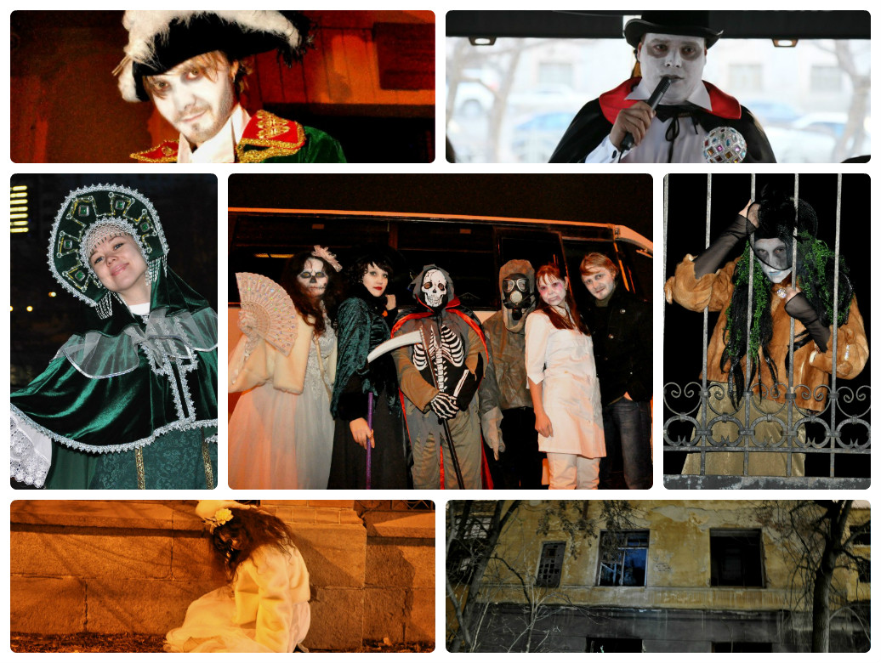
Часть I, Часть II
«Городские легенды» это не обзорные экскурсии по городу, действительно мифы и легенды Столицы Урала, сложившееся почти за 300 лет жизни города. Вашим экскурсоводом станет — Злой Уральский дух, внимательно смотрите в окно иногда легенды «оживают»
Во время экскурсии Вы узнаете Часть I:
— где жил слон тов. Сталина во время Великой Отечественной войны
— где обитал враг Гитлера № 2
— почему купцов Агафуровых считают «не с вебе»
— какие обряды проводили на «каменных палатках»
— что рассказала основателю города В. Н. Татищеву — чудская царица Анна
— где и почему бродит женщина в белом…
Во время экскурсии Вы узнаете Часть II:
— зачем козёл в пожарной части города?
— что приходиться поднимать сотрудником музея А. С. Попова каждый день
— как изгнать «кикимору» из «Дворца технологий»
— кем пугали маленьких детей в 19 веке
— немного эротики от городского головы
— 1 день из жизни работника НКВД
Продолжительность экскурсия 3 часа.
Стоимость первой части:  Группа на 30 человек - 850 руб./чел.  Группа на 40 человек - 750 руб./чел. | Стоимость второй части:  Группа на 30 человек - 950 руб./чел.  Группа на 40 человек - 850 руб./чел.

Автобусная новогодняя экскурсия по Екатеринбургу

«Где живет Новый год?»
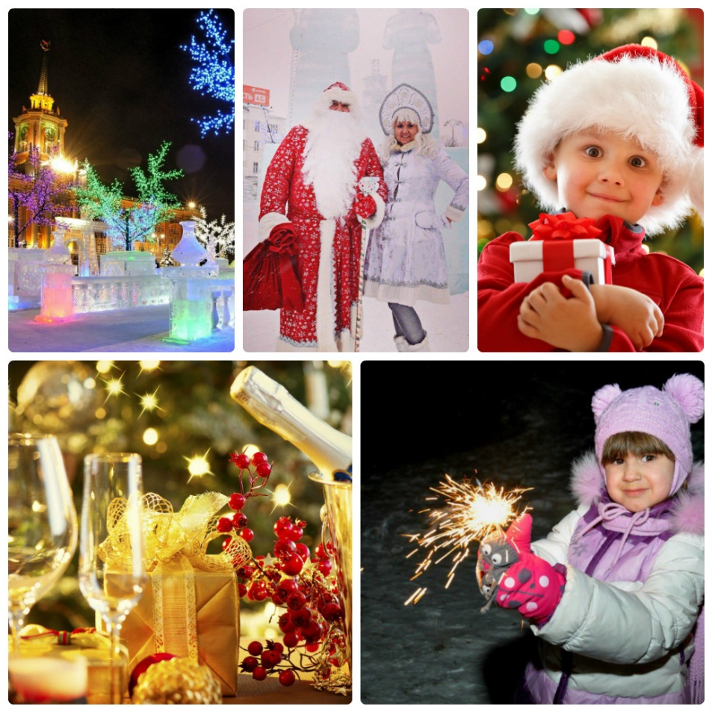
Во время экскурсии вы узнаете: как отмечали Новый год и Рождество в разное время и в разных странах мира! Кто назначил Новый год на 31 декабря? Как появилась новогодняя ёлка? Что несет нам новый год по китайскому календарю?!
Ответы на эти и другие вопросы вы получите, во время праздничной экскурсии, где Вас ожидает прогулка по ледовым городкам нашего славного города!
Игры, конкурсы, хоровод вокруг ёлки и хорошее настроение, гарантировано!
Группу сопровождает и развлекает — Снегурочка!!!
СТОИМОСТЬ ТУРА:
Группа на 30 человек - 1 050 руб./чел.,
Группа на 40 человек - 950 руб./чел
Возможна адаптация программы для корпоратива. Начало программы в удобное для вас время, место отправления по желанию заказчика. Можно заказать — катание на санях по уральскому лесопарку.

Экскурсионная программа «В гостях у Хаски словно в сказке»
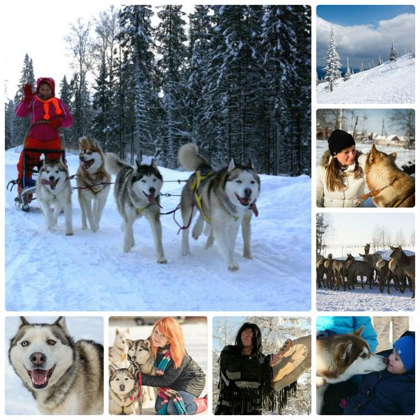
Программа проводится при установлении устойчивого снежного покрова.
Так как половина программы проходит на улице, одеваться по погоде, как можно теплее.
Программа включает в себя:
• Встреча группы в юрте – музее: краткое вступление, введение в курс дела.
• Кузница: мастер-класс с кузнецом, участие в изготовлении изделия, возможность выиграть подароки, а также при желании можно приобрести кованный сувенир.
• Гвоздь программы: Обнимашки, целовашки, ми-ми-ми-шки, фотоняшки: контактное общение и знакомство с хаски и самоедскими собаками. Собаки находятся в свободном выгуле.
• Катание на упряжке: катание на нартах по трассе на собачьей упряжке, круг: 330 метров.
• Чаепитие с блинами.
• В конце программы небольшой сюрприз.
На территории работает сувенирная лавка. Работает кафе – пирожковая, при желании, за отдельную плату можно заказать обеды в кафе (обеды: салаты, второе, супы), заявка делается заранее.
СТОИМОСТЬ ТУРА:
Группа на 30 человек - 1 400 руб./чел.,
Группа на 40 человек - 1 360 руб./чел

Продолжительность экскурсии 4 часа.

«Голубоглазые хаски» катание на собачьих упряжках.
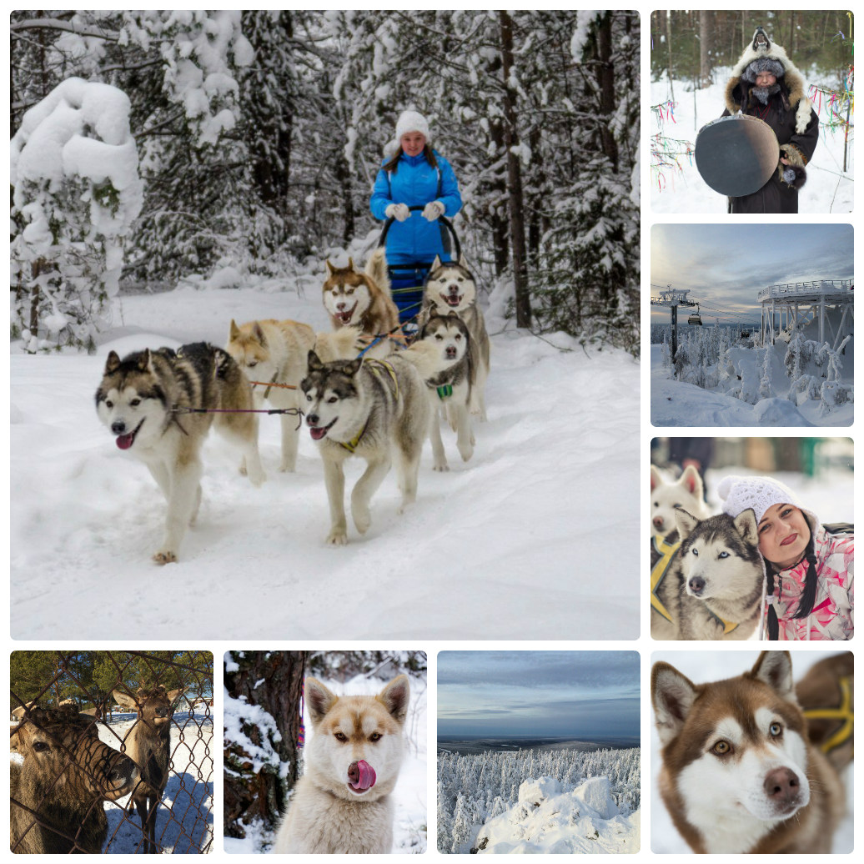
Красавица зима опять постучалась в гости, но снег и мороз это не повод унывать и сидеть дома! Мы приглашаем Вас в уникальное зимнее путешествие в настоящую северную "Сказку" . Вы сами сможете управлять собачьей упряжкой, познакомитесь с шаманом, согреетесь в чуме горячим чаем. Угостите капустой — страуса и почешите за ушком оленя! Такой яркий день не оставит равнодушным ни ребенка ни взрослого!

Во время экскурсии вам предоставляется возможность:
— сделать фото - сессию с хаски, пообщаться с шаманом и выпить горячего чая
— прокатиться на собачьей упряжке, запряженной красавицами –голубоглазыми хаски! ( 1 круг - 150 метров)
— смастерить себе северный сувенир!
— вкусно пообедать
— подняться на вершину горы, на кресельном подъемнике, когда под ногами остаются вершины мохнатых елей, вдохнуть горного чистого воздуха.
— покормить из рук живых оленей и страусов!!
Такой день запомнится на всю жизнь! Собирайте всех своих друзей, знакомых! Позвоните им и пригласите в это увлекательное зимнее путешествие! А наш приятный — подарочек напомнит об этом!

СТОИМОСТЬ ТУРА:
Группа на 30 человек - 2 250 руб./чел.,
Группа на 40 человек - 2 150 руб./чел.

В стоимости: проезд на автобусе или микроавтобусе (в зависимости от набора группы), обед, катание в упряжке( 1 круг — 150м ), чай с шаманом, общение и фото с хаски, мастер — класс, спуск и подъем на г. Белая (экскурсионный без катания ), посещение оленьего питомника.

ГАСТРОНОМИЧЕСКИЙ ТУР ВЫХОДНОГО ДНЯ
«Один день в уральской деревне или СЫРНЫХ ДЕЛ МАСТЕР»
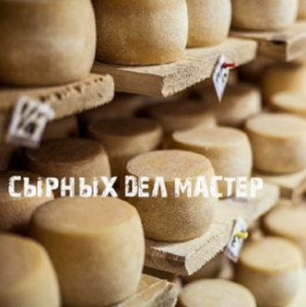 Желаете провести выходной день всей семьей весело и сытно? Тогда вам сюда!
В программе тура:
— Знакомство с деревенским бытом 19-го века.
— Дегустация сыров ручной работы (ремесленные сыры).
— Мастер-класс по русской росписи. Самостоятельная роспись каждым участником, под руководством мастера. Своё произведение искусства увозите с собой, на память.
— Посещение действующего сельского храма 19-го века, Во имя «Сретения Господня». Увлекательный рассказ старосты Храма, история, традиции.
— Катание на лошадке (летом-телега, зимой -сани).
— Мастер-класс по сыроварению. Раскрываем секреты ремесленного сыроделия.
— Дружная лепка вареников. Разные варианты лепки. История и традиции семейной лепки вареников, как инструмент объединяющий друзей и родственников в старые времена и сегодня в наши дни. Вместе делаем вареники и вместе поём замечательные русские песни.
— Традиционные русские игры. Игры для всей семьи.
— Настоящий, семейный, деревенский ОБЕД. Картошка в чугунке, горячие Блины, Салаты, Сыры, Жареные Сыры, Сливки, Масло, Вареники, Десерты и т.д. Голодным остаться не возможно.
— Мастер-класс по изготовлению старинной, деревенской куклы из травы и цветов. Самостоятельно изготовленную куколку забираете домой на память.
— Ярмарка сыров и молочных продуктов ручной работы.
СТОИМОСТЬ ТУРА:
Группа на 30 человек - 2 500 руб./чел.,
Группа на 40 человек - 2 300 руб./чел.

В СТОИМОСТЬ ВКЛЮЧЕНО:
- проезд на комфортабельном автобусе;
- сопровождение гида-экскурсовода;
- мастер-классы:
- изготовление сувенира, сыроварение;
- дегустация продуктов сыроварения;
- катание на лошадке;
- горячий обед.

ВКУСНЫЙ ВЫХОДНОЙ — гастрономический тур
Музей пельменя, мастер-класс по лепке с дегустацией, фабрика кофе
ПРОГРАММА ТУРА:
- 07.00 Отправление группы из г. Екатеринбурга
- 11.00 Прибываем в г. Миасс, к одному из самых красивых домов XIX века. Этот дом представляет собой исторический комплекс, хранящий в себе особенности разных времен на протяжении его существования. Посетив купеческий дом можно собственными глазами осмотреть и балки перекрытий, изготовленные из метала на заводах известного Демидова, и катакомбы, которые ведут к подземному и таинственному Миассу.
- Изнутри музей состоит из нескольких старинных домиков купца, часовщика, кондитера и кузнеца, обставленных соответствующим образом. Кулинариум, оборудованный в подвале дома, отличается стеклянным полом, через который можно рассмотреть купеческие подвалы. Кроме того, в здании есть детский клуб, обставленный по мотивам сказок. Здесь домики Трех медведей, карета Золушки, изба Бабы Яги, летучий корабль. Первый этаж здания занимает ярмарка, где продают соленья, варенья, разные сорта чая, кулинарные книги.
- Музей пельменя — первый и единственный в России. Здесь собрана домашняя утварь, которую применяли наши предки при приготовлении этого блюда, старинные рецепты, фотографии, а также макеты пельменей со всего мира. Экскурсоводы расскажут Вам об истории появления этого блюда и традициях его приготовления.
- Проведем мастер-класс по лепке пельменей. Принять участие в нем сможет как взрослый, так и ребенок! Мастера музея знают и владеют секретами лепки более 40 видов пельменей. Меню разнообразно: от классических с мясом до непривычных с щукой, семгой или сладких с вишней и земляникой. Некоторые из этих видов, а также собственноручно слепленные, Вы отведаете на дегустации в кафе музея.
- 14.00 Отправляемся с Вами на кофейную фабрику. Станьте экспертом по кофе вместе с нами!
- Во время экскурсии будет рассказано все о кофе, его подробная история. Вы сможете увидеть весь технологический процесс от обжарки до упаковки. Работники фабрики поделятся с Вами нестандартными способами заваривания кофе. И, конечно же, дегустация этого ароматного напитка! А детей побалуют вкусным чаем и шоколадным подарком!
- После Вы сможете купить кофейно-шоколадные товары, которые просто нереально встретить в обычных магазинах: разновидности натурального шоколада без примесей, а также с добавлением ягод, фруктов и цедры, разные варианты кофе и чая, сладости ручной работы.
- 20.00 Прибытие в г. Екатеринбург (время ориентировочное).

СТОИМОСТЬ ТУРА:
Группа на 30 человек - 2 500 руб./чел.,
Группа на 40 человек - 2 300 руб./чел
В СТОИМОСТЬ ВКЛЮЧЕНО: проезд на комфортабельном автобусе, посещение фабрики кофе, посещение музея пельменя, дегустация кофе, мастер-класс по лепке пельменей, сопровождение гида-экскурсовода, дегустация пельменей

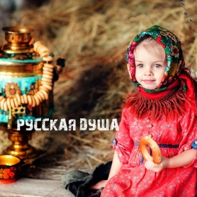
РУССКАЯ ДУША — семейный тур выходного дня
ПРОГРАММА ТУРА:
- 10:00 Отправление группы из г. Екатеринбурга
- 12:00 Вот и приехали мы к русскому терему — шикарному, красивому и просторному. В доме том попотчуют нас приветственным чаепитием - угостят настоящим русским Иван-чаем да уральским травяным, который дарит тепло, бодрость, умиротворение и очень полезен!
- Теперь можно осмотреться и воочию убедиться в хозяйственности русского мужика — познакомимся с лошадьми и другой живностью: здесь и дружелюбные козёл с ослицей, и петух с курочками, и телята.
- Всех животных можно угощать (морковка, яблоки) и общаться. Вы сможете запечатлеть себя и своих близких в непривычной атмосфере общения с местными жителями (фотографии делаются на свои аппараты).
- Все умеет и все успевает делать русский человек! Пришло время и нам потрудиться и научиться чему-то новому.
- На уроке мастерства — плетение корзин из лозы. Это интересное и весёлое занятие, после которого у каждого останется лично сделанная корзинка.
- А во время танца-ходьбы с коромыслом Вы узнаете, как носили воду с его помощью наши предки и откроете для себя важные нюансы о здоровье, почувствуете правильное положение своего тела.
- Нынче отдохнуть да развлечься можно! Катание в конной повозке. Верховая прогулка в лес (за доп.плату).
- Все желающие могут совершить пешую прогулку по тропинкам уютного леса, который окружает терем, и просто насладиться свежим и чистым воздухом, тишиной и умиротворенностью русской земли.
- А тут уж и обед деревенский из русской печи поспел. Свежие, экологически чистые, фермерские продукты, да из печи – вкусно-то как!
- Ну, а на память о путешествии в местной торговой лавке каждый сможет приобрести настоящие, натуральные товары – Иван-чай, домашний мармелад, печатные пряники, мыло ручной работы, и многое другое, сделанное с душой.
- 15.00 Отправление в Екатеринбург.
- 17.00 Возвращение группы в г. Екатеринбург (время ориентировочное).

СТОИМОСТЬ ТУРА:
Группа на 30 человек - 2 500 руб./чел.,
Группа на 40 человек - 2 300 руб./чел.
В СТОИМОСТЬ ВКЛЮЧЕНО: проезд на комфортабельном автобусе, сопровождение гида-экскурсовода, экскурсия по хозяйскому подворью и его окрестностям. угощения для животных, мастер-классы, обед
Ваш персональный менеджер Скачкова Елена +7 (929) 219-0-12
Горячий источник в г. Туринск
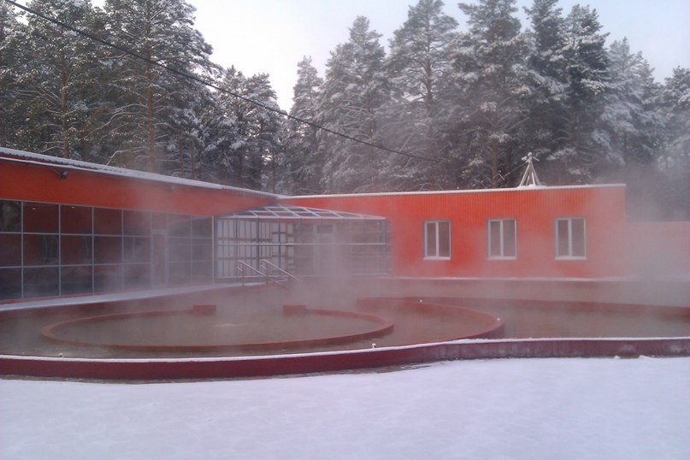
Геотермальный источник в Туринске состоит из трех уличных бассейнов: вода попеременно переливается из одного бассейна в другой (и только после этого вытекает за пределы территории источника), крытого басссейна с горячей минеральной водой и сауны-парка. В бассейне есть зона для детей, глубина которой всего 35 см, а наибольшая глубина один метр тридцать сантиметров. Есть новые гидромассажные установки. Рядом с источником находится раздевалка (шкафчики для переодевания открываются с помощью электронных браслетов) и кафе с панорамным видом на комплекс и окружающий его лес. Температура в источнике составляет от 37 до 43C. Вода по составу хлоридная-натриевая-йодно-бромная, с большим содержанием железа, с йодистым запахом с возможностью окрашивания, применяется при заболеваниях органов пищеварения, опорно-двигательного аппарата, нервной системы.
В стоимость входит:
- Транспортное обслуживание;
- Экскурсионное обслуживание;
- Входной билет на источник, купание 3 часа.

Не входит в стоимость тур:
- ПОСЕЩЕНИЕ САУНА-ПАРКА (финская сауна, турецкий хамам, биосауна, соляная баня) - посещение за доп.плату 200 руб./с чел.
- ОБЕД - средний чек в кафе 250-300 руб.

СТОИМОСТЬ ТУРА:
Группа на 30 человек - 1 900 руб./чел.,
Группа на 40 человек - 1 750 руб./чел
Продолжительность экскурсии 10 часов.

Горячий источник, город Реж

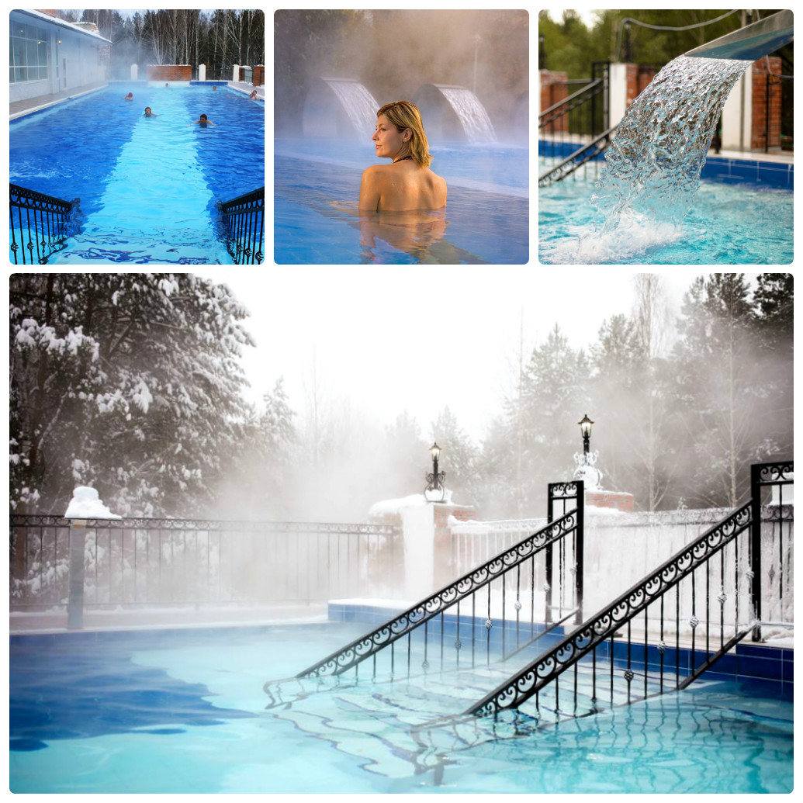
Курортный комплекс «Баден-Баден» воссоздан на базе легендарного санатория «Изумрудный берег» и расположился на берегу реки, в самом крупном её месте - Режевском водохранилище. Здесь река поистине многоводная и могучая. Спокойная речная гладь умиротворяет своей силой и красотой. Настоящей жемчужиной курорта является комплекс термальных бассейнов, цель посещения которых – открыть вашу внутреннюю энергию, помочь обрести полное ощущение гармонии с природой и самим собой. Вода поможет стабилизировать мысленный поток и расслабить тело. Чистейший воздух прояснит ваше сознание. Первозданный уральский лес очистит организм и укрепит дух. А специально подобранные процедуры разожгут пламя жизни и зарядят энергией!
В стоимость входит:
- проезд в комфортабельном автобусе;
- 3 часа купания в термальных бассейнах с посещением финской сауны, турецкого хамама и русской бани курортного комплекса Баден-Баден;
- обед;
- работа гида-экскурсовода;
- экскурсионная программа.

СТОИМОСТЬ ТУРА:
Группа на 30 человек - 2 200 руб./чел.,
Группа на 40 человек - 2 000 руб./чел

Продолжительность экскурсии 8 часов.

Тарасково. Чудотворная икона
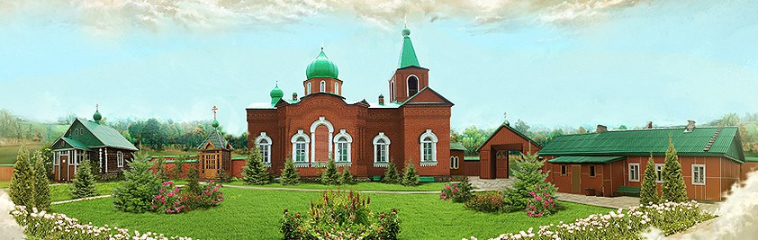
Cело Тарасково - старинное, основано еще в XVII веке. Именно здесь, в пределах села, находятся истоки уральской реки Нейвы. Село небольшое, но очень ухоженное. В 1971 году здесь проводились раскопки под руководством археолога А.И. Рассадович. В результате исследований были обнаружены остатки трех металлургических комплексов XVII века.

Тарасково уже давно стало местом паломничества для всех православных верующих. Добрая слава идет об этом уральском селе. Едут сюда из разных уголков страны, а бывают гости и из-за рубежа. Что же так привлекает сюда людей?

В селе расположен Свято-Троицкий мужской монастырь, который создан в 2003 году. Главный храм обители – во имя Святой Живоначальной Троицы - построен в 1906 году. Для Свято-Троицкого храма в Екатеринбурге написали копию иконы Божией Матери «Всецарица», к которой люди приезжают ища исцеления от раковых болезней, так как Афонский оригинал прославился именно такими исцелениями.

В стоимость входит:
- услуги транспорта;
- услуги гида-экскурсовода;
- обед

СТОИМОСТЬ ТУРА:
Группа на 30 человек - 1 100 руб./чел.,
Группа на 40 человек - 950 руб./чел

Продолжительность экскурсии 7 часа.

